透過本校信箱帳號驗證重新申請並設定校園無線區域網路帳號之密碼

Step 1
- 進入校園無線區域網路帳號申請

Step 2
- 輸入你的人事編號或學號(範例為username)
- 輸入你的電子郵件信箱(範例為username@oz.nthu.edu.tw)
- 輸入你的電子郵件信箱密碼
- 點選「送出」
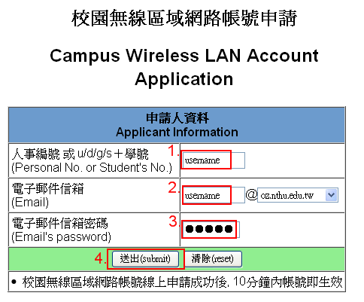

Step 3
- 輸入你的新密碼
- 再次確認你的新密碼
- 點選「更新」
- 點選「送出申請」
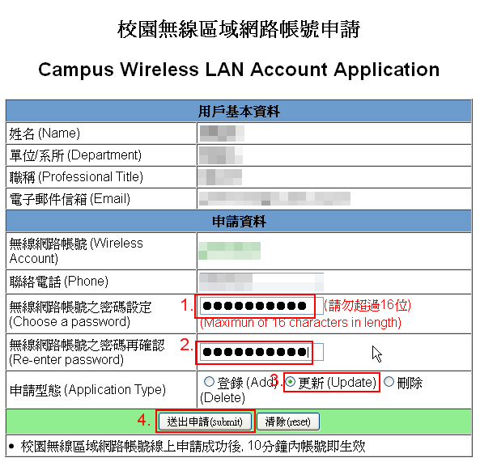?600|

Step 4
- 送出申請後會出現畫面如下圖，更改密碼成功！


